周末补给站第十三周
一、填空题
- 【答案】（1）点动成线；（2）线动成面；（3）面动成体；（4）线动成面．
2. 【答案】（1）中心；（2）平行；（3）中心；（4）平行．
3．【答案】（1）长，高，宽；（2）长对正，高平齐，宽相等；（3）实线，虚线．
4．
【答案】见详解
【分析】本题考查了圆柱的认识及特征、圆锥的认识及特征，了解点、线、面、体的关系是解题的关键．圆柱是由以长方形的一条边所在直线为旋转轴，其余三边绕该旋转轴旋转一周而形成的几何体．以直角三角形的直角边所在直线为旋转轴，其余两边旋转360度而成的曲面所围成的几何体叫做圆锥．据此分析各平面图形的特点，确定旋转可以形成的立体图形．根据点动成线，线动成面，面动成体的特征即可求解．
【详解】
解：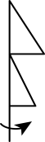，上下两个直角三角形，都是1个顶点朝上，上边三角形大，下边三角形小，旋转1周形成的是摞起来的两个圆锥，且上面圆锥大，下面圆锥小；
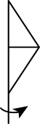，上下两个直角边拼起来的直角三角形，旋转1周形成的是两个底面拼起来的圆锥；
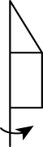，长方形上边1个直角三角形，旋转1周形成的是类似谷仓的立体图形，下面是圆柱，上面是圆锥；
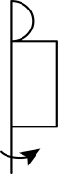，长方形上边1个半圆，旋转1周形成的是下面是圆柱，上面是球．
连线如下：
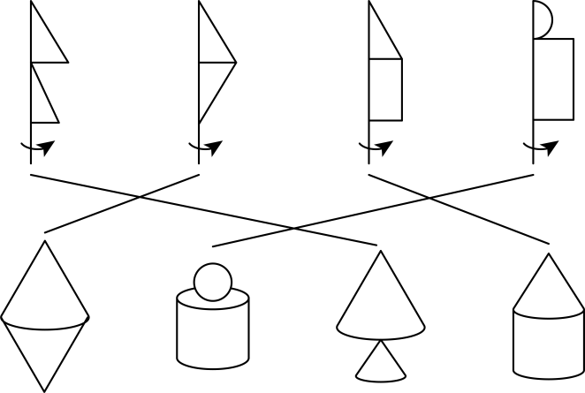
5．
【答案】第一幅：点动成线，第二幅：线动成面，第三幅：面动成体．
【分析】本题考查了点、线、面、体，关键是掌握四者之间的关系，根据点线面体之间的关系：点动成线，线动成面，面动成体的规律来解答即可．
根据点动成线、线动成面或面动成体的特征判断即可．
【详解】解：第一幅图烟花可以看成一个点，由移动形成线，
符合点动成线的原理．
第二幅图刷漆可以看成一条线，由移动形成一个面，
符合线动成面的原理．
第三幅图门旋转可以看成一个面，由旋转形成一个柱体，
符合面动成体的原理．
6．
【答案】(1)圆锥，③
(2)圆锥的体积为或
【分析】本题考查了面动成体，圆锥的体积，熟练掌握公式是解题的关键．
（1）根据圆锥的特征，面动成体即可解答；
（2）分两种情况进行计算，即可解答．
【详解】（1）解：这个几何体的名称为圆锥，这个现象用数学知识可以解释为面动成体，
故答案为：圆锥，③；
（2）解：①绕直角三角形较长的直角边旋转时，圆锥的体积为；
②绕直角三角形较短的直角边旋转时，圆锥的体积为．
综上所述，圆锥的体积为或．
7．
【答案】见解析
【分析】本题主要考查了画简单几何体的三视图，根据从正面，上面和左面看到的图形画出对应的三视图即可．
【详解】解：如图所示，即为所求．
